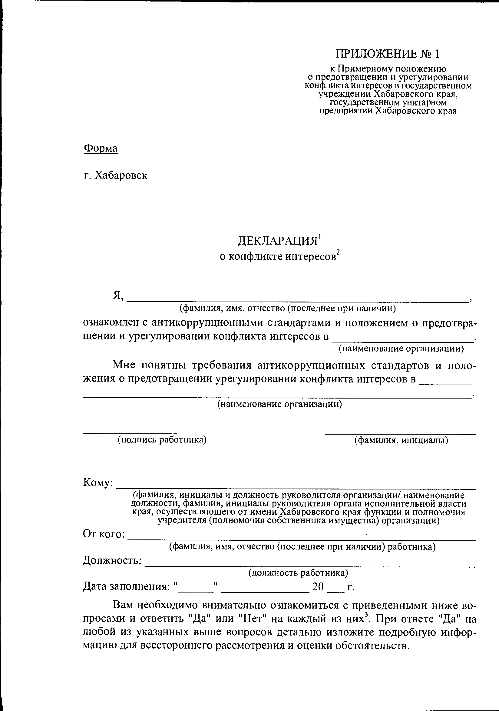

Приложение №1

к Положению о предотвращении и урегулировании конфликтов в краевом государственном казенном общеобразовательном учреждении, реализующем адаптированные основные общеобразовательные программы «Школа-интернат№5»

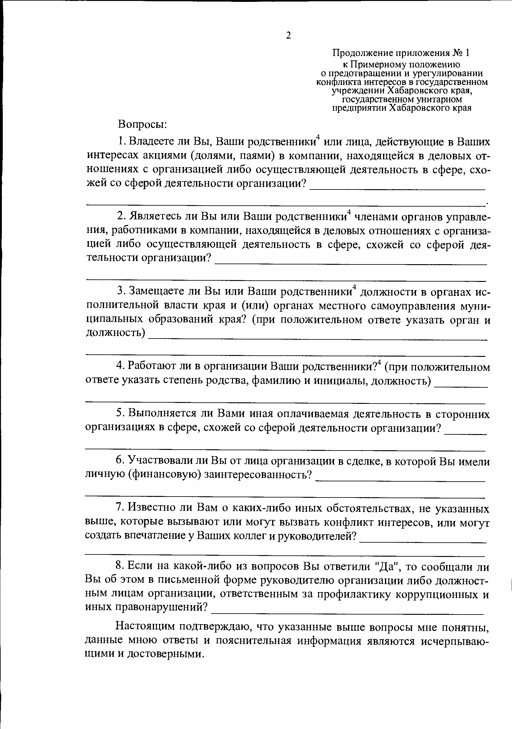

Продолжение приложения №1 к Положению о предотвращении и урегулировании конфликтов в краевом государственном казенном общеобразовательном учреждении, реализующем адаптированные основные общеобразовательные программы «Школа-интернат№5»

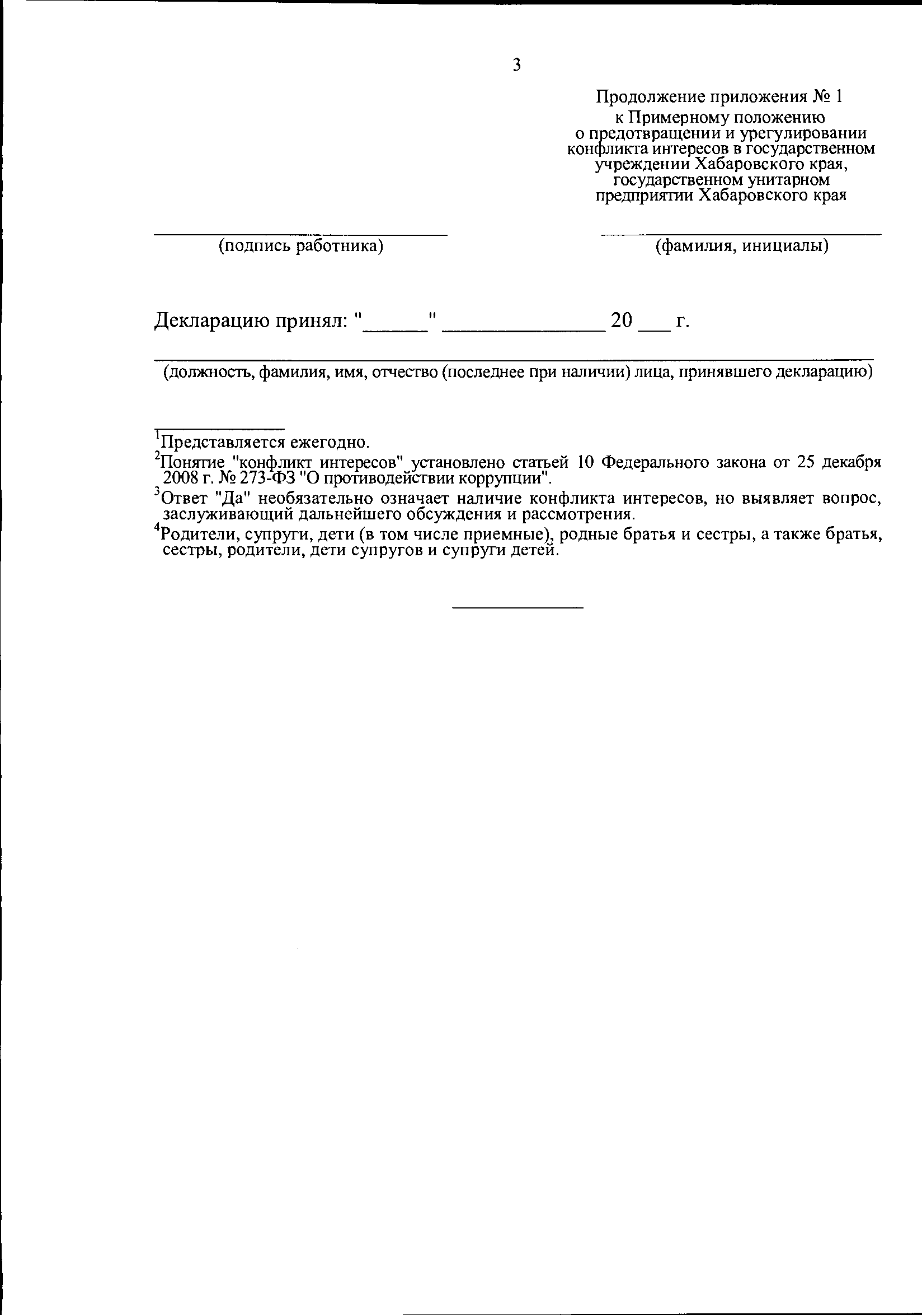

Продолжение приложения №1 к Положению о предотвращении и урегулировании конфликтов в краевом государственном казенном общеобразовательном учреждении, реализующем адаптированные основные общеобразовательные программы «Школа-интернат№5»